- 注册账号:
鼠标双击山东省人民政府企业开办“一窗通”系统:
http://218.57.139.23:10010/psout/jsp/gcloud/iaicweb/homepage/login.jsp
也可直接在浏览器上方地址栏中输入系统地址（http://218.57.139.23:10010/psout/）
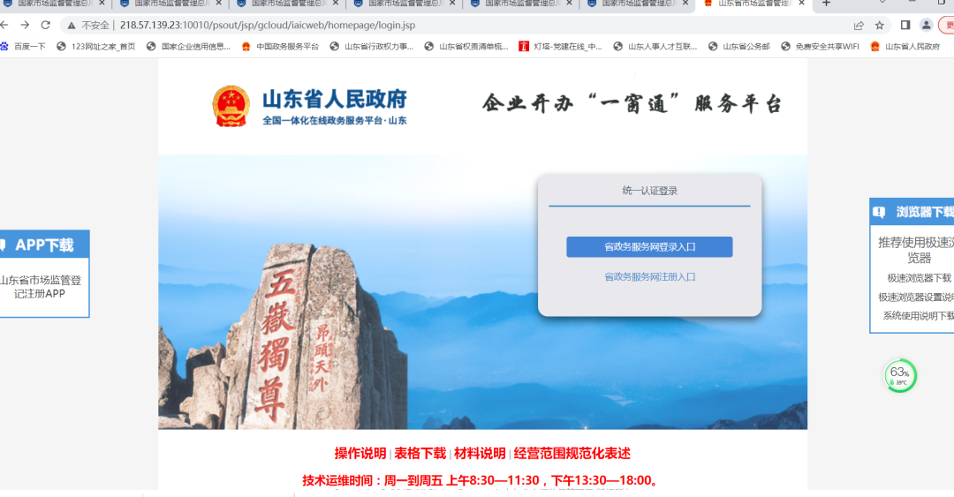
<1> 点击 企业开办
<2> 选择 市场监管（工商）系统用户登录
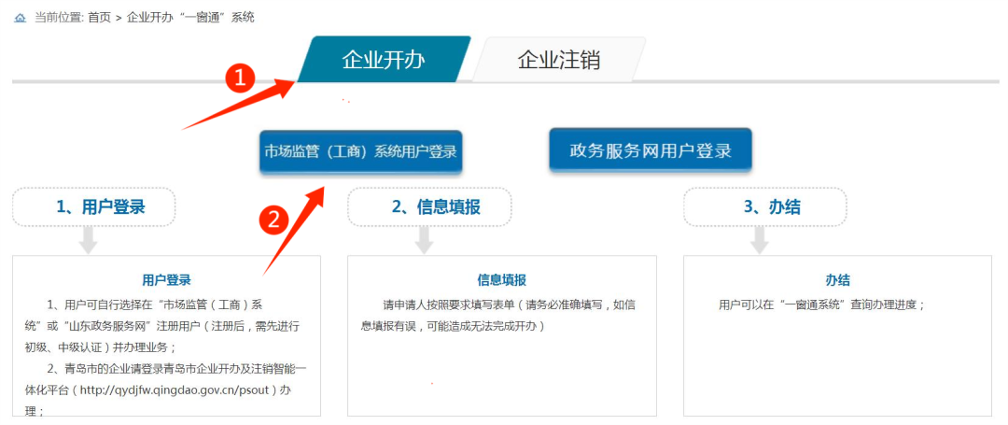
- 填写信息:
进入到统一认证登录界面：
<1>已有账号可直接点击 省政务服务网登录入口
<2>未注册账号需点击省政务服务网注册入口
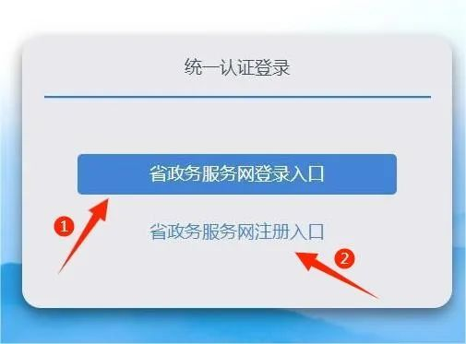
- 以未注册为例:
手机验证号码，填写相关注册信息，下图：
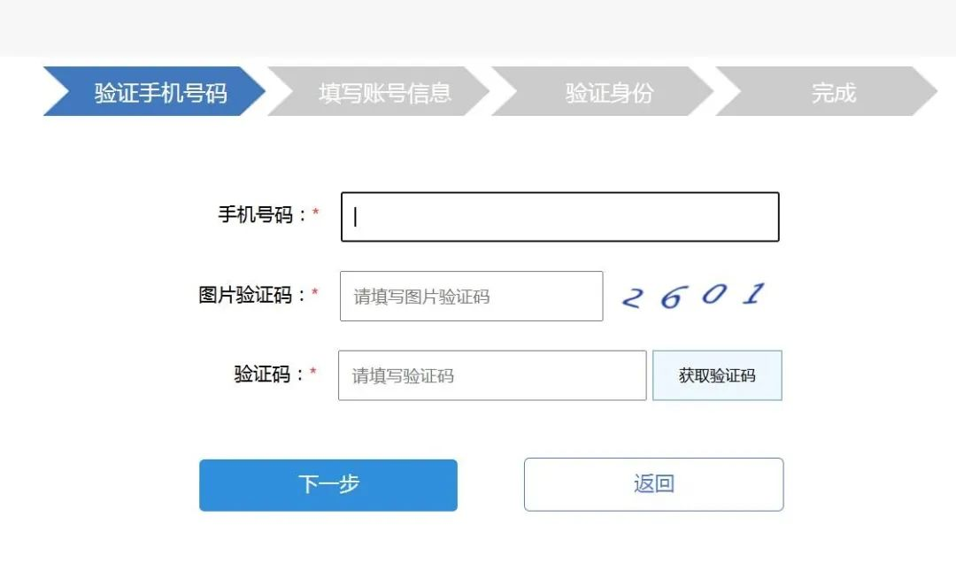
- 注册完成后：
点击个人登录，使用刚注册的账号登录
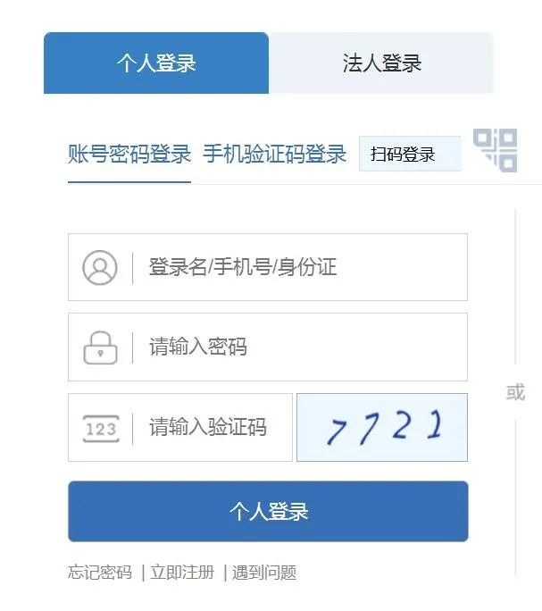
- 登录以后：
<1>所在城市切换成→济南市
<2>点击开办企业
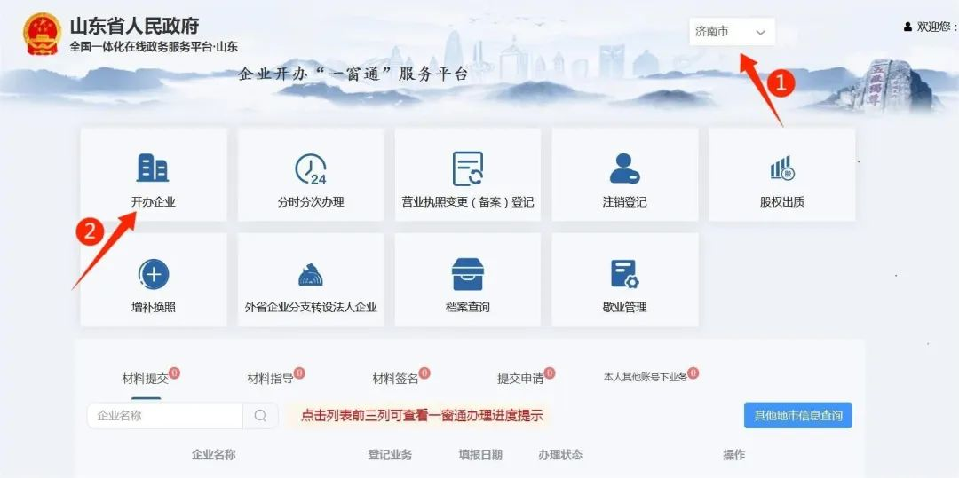
<3>未核名企业点击【开办企业（含申报名称）】，已核名企业点击【直接开办（含已申报名称）】
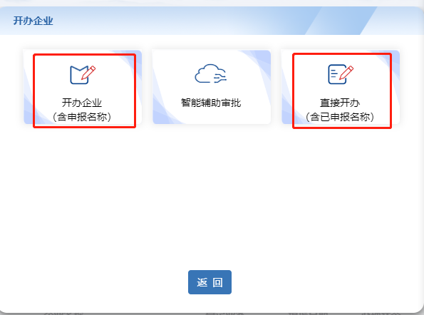

- 填写企业名称：
<1>行政区划选择山东
<2>、<3>、<4>按步骤填写相应信息
<5>点击我同意《企业名称自主申请承诺书》，并提交名称申请。
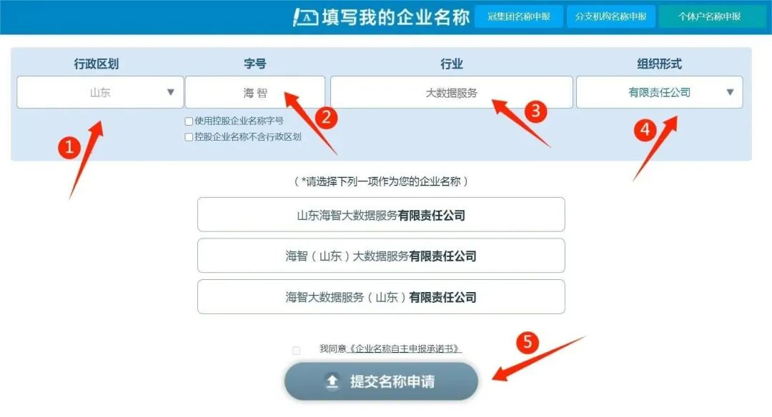
- 行业选择：
  - 需要在系统规范的列表中选择，行业与主营经营范围绑定。例如，输入行业“健康科技”，点击列表中“健康科技”左侧的箭头，打开下拉列表，根据对应的【主营经营范围】，选择想要的【行业门类】。（主营经营范围确定后不可修改，但可以在设立登记时补充其他想要的经营范围）
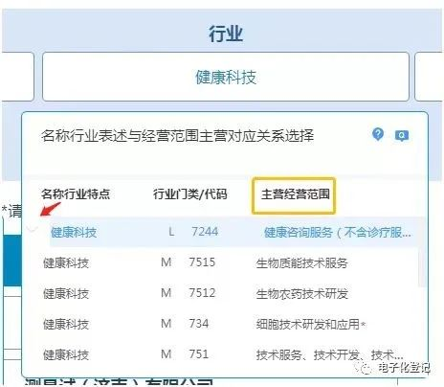
  - 名称申报成功后，选择【发起设立】继续申报。也可以点击首页中的【设立登记】进入企业设立环节，选择需要设立的企业，点击【下一步】进入填写相关材料。

  - 根据页面引导填写登记信息。补全住所、法定代表人、股东、监事等。一般情况下，法定代表人同时兼任执行董事和经理，因此在主要人员一栏，只需要编辑补充监事信息。
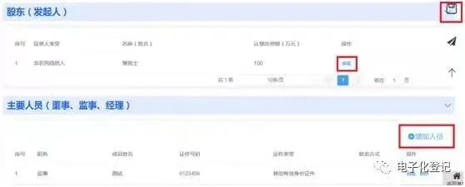
- 完善信息：
- 根据山东省住所登记要求，需补充经营地址的产权信息，如果未办理房产证或者购房合同，【产权证件名称】可以填写“暂无”或者“没有”。

- 一窗通系统可以同时实现：印章备案、发票申领、社保医保登记、公积金缴存、银行预约5项内容，根据实际情况进行选填。

- 部分经营项目需要补充“多证合一信息”，根据实际情况填报，以“房地产经纪机构及其分支机构备案”为例：暂时没有相关证书的，可以填“无”。
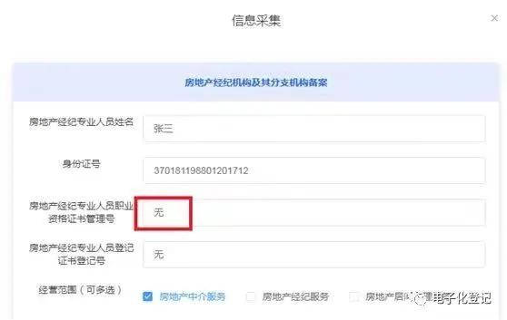
- 全部登记信息填写完毕后，选择申报方式【线下提交申请材料（窗口/寄递）】
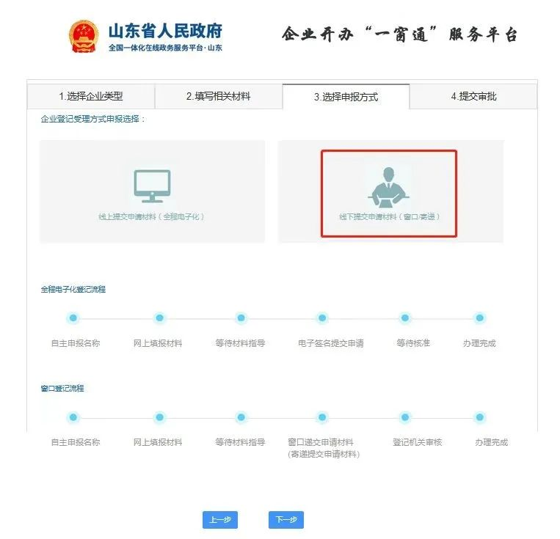
此处有窗口提交方式与寄递提交方式两种选择方式，选择后点击「下一步」提交材料


5.提交审批列表
进入提交审批文件列表，上传公司章程、股东身份证明文件、任职文件、多证合一申请书、住所（经营场所）承诺书（下载模板填写后上传）
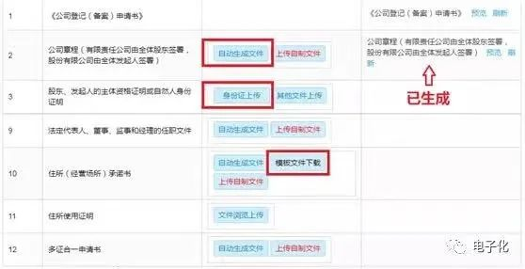
6.上传股东、法定代表人、董事等职务的身份证或其他身份证明。如股东担任法定代表人、董事、经理等职务可一并勾选。
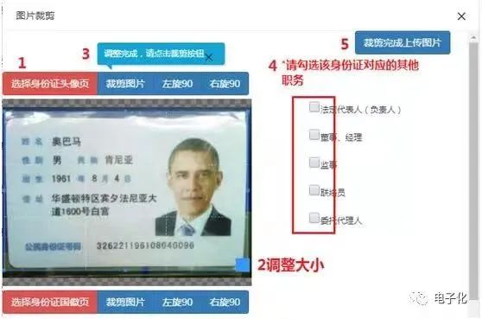
窗口提交材料应进行人员实名认证，完成实名认证后，点击材料「提交」，等待工作人员进行审核。
提示需要实名认证的人员，需下载“登记注册身份验证”APP，通过APP进行刷脸实名认证，请将【是否办理企业登记注册】按钮点开，并更新办理企业登记注册截止日期。
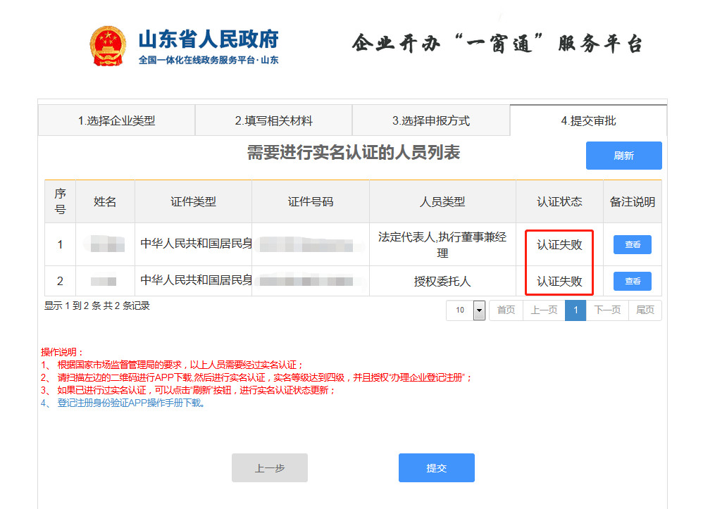
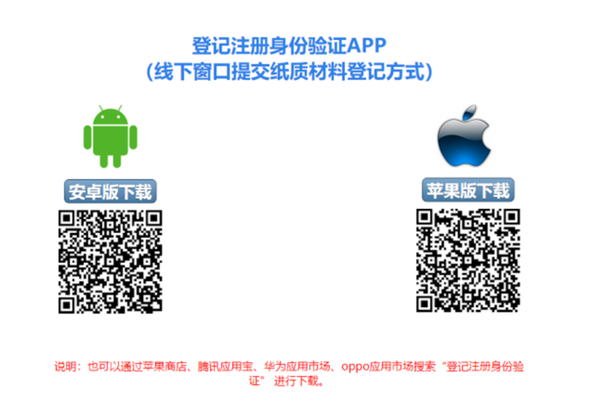
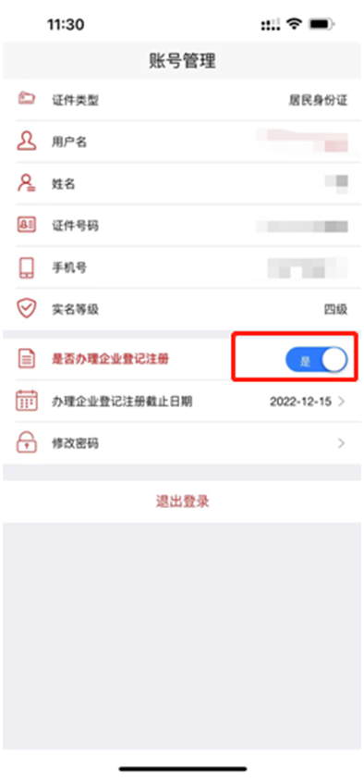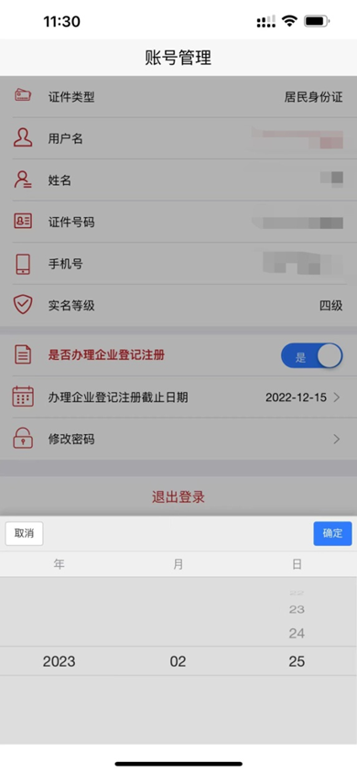
7.材料上传完毕点击【提交】，状态为【材料指导】，等待网上材料指导。

- 指导完成：
材料指导通过后，点击「查看申请书」
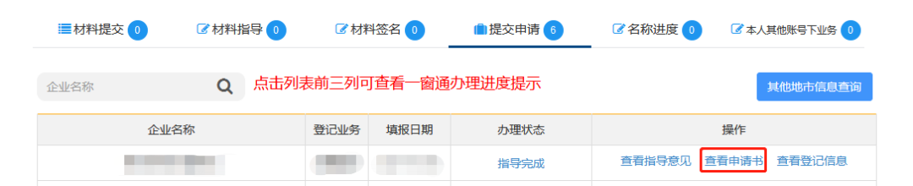
须打印《公司登记（备案）申请书》、股东会决定或决议、公司章程，股东身份证明文件、任职文件、多证合一申请书、住所（经营场所）承诺书等材料。
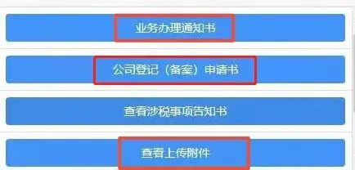

- 领取执照:
登记人员现场审核纸质资料，材料齐全，符合法定形式，现场领取营业执照。

